

KOMUNIKAT
Państwowego Powiatowego Inspektora Sanitarnego w Gnieźnie
z dnia 22 września 2023 roku,
w sprawie jakości wody przeznaczonej do spożycia przez ludzi
dotyczy wodociągu wiejskiego Mielno
zaopatrującego miejscowości: Dziadkówko, Dziadkowo, Kowalewo, Mielno, Popowo Ignacewo, Popowo Podleśne, Popowo Tomkowe, Przysieka.

Państwowy Powiatowy Inspektor Sanitarny w Gnieźnie informuje na podstawie przeprowadzonych badań kontrolnych, iż jakość wody nie spełnia wymagań określonych
w rozporządzeniu Ministra Zdrowia z dnia 7 grudnia 2017 r. w sprawie jakości wody przeznaczonej do spożycia przez ludzi (Dz. U. 2017 r., poz. 2294) pod względem bakteriologicznym.

Woda jest nieprzydatna do spożycia przez ludzi.

Wody nie wolno wykorzystywać do picia, przygotowania posiłków, do mycia i płukania warzyw oraz owoców, do produkcji żywności, mycia naczyń i powierzchni mających kontakt z żywnością oraz utrzymania higieny osobistej.

Administrator wodociągu został zobowiązany do zapewnienia zastępczego źródła zaopatrzenia mieszkańców w wodę oraz podjęcia działań naprawczych celem doprowadzenia jakości wody do obowiązujących wymagań.
Woda może być używana wyłącznie do celów sanitarnych – spłukiwania toalet.
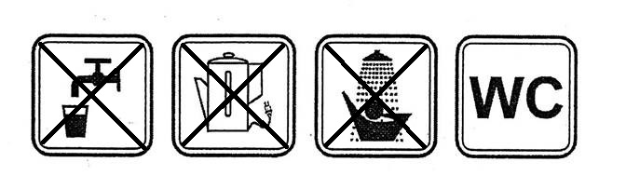
Informacja powyższa obowiązuje do czasu wydania kolejnego komunikatu.

